*Software Requirements Specification and Software Design Description*

for

Sistem Informasi Tanya Jawab Seminar

Version 1.0 approved

24 November 2019

Revision History

|  |  |  |  |
| --- | --- | --- | --- |
| **Name** | **Date** | **Reason For Changes** | **Version** |
|  |  |  |  |
|  |  |  |  |
|  |  |  |  |
|  |  |  |  |

Table of Contents

Revision History i

Table of Contents ii

1. Pendahuluan 1

1.1 Tujuan Penulisan Dokumen 1

1.2 Batasan Produk 1

1.3 Definisi dan Istilah 1

2. Deskripsi Keseluruhan 2

2.1 Deskripsi dan Fungsi Produk 2

2.2 Penggolongan Karakterik Pengguna 2

2.3 Lingkungan Operasi 3

2.4 Batasan Desain dan Implementasi 3

3. Kebutuhan Antarmuka Eksternal 4

3.1 User Interfaces 4

3.2 Hardware Interface 4

3.3 Software Interface 4

3.4 Communication Interface 4

4. Feature 5

5. Software Requirement Specification 7

5.1 Functional Requirement 7

5.2 Non Functional Requirements 8

6. *Software Design Description (SDD)* 10

6.1 Use Case Diagram 10

6.2 Spesifikasi Use Case 12

6.3 Class Diagram 41

# Pendahuluan

## Tujuan Penulisan Dokumen

Tujuan dokumen SRS (Software Requirement Specification) ini dibuat untuk:

1. Mendefinisikan dan memperjelas spesifikasi kebutuhan dan ruang lingkup operasional aplikasi Tanya Jawab (SITANYA) yang akan dikembangkan
2. Menggambarkan dan mendefinisikan secara global aplikasi Tanya Jawab (SITANYA) yang akan dikembangkan
3. Mempermudah dalam proses pengembangan lanjutan aplikasi Tanya Jawab (SITANYA)

Oleh karena tujuan tersebut, maka pihak yang berhak menggunakan dokumen ini adalah:

1. Pengembang aplikasi yang akan menggunakan dokumen ini sebagai pedoman dalam pengembangan aplikasi Tanya Jawab (SITANYA)
2. Pengguna aplikasi yang akan menggunakan dokumen ini untuk memvalidasi kebutuhan yang akan diimplementasikan oleh pengembang aplikasi

## Batasan Produk

Batasan yang digunakan pada pengembangan sistem ini adalah sebagai berikut:

1. Sistem hanya dapat digunakan oleh pegawai BPK
2. Sistem hanya dapat diakses jika telah melakukan login pada sistem satuBPK
3. Sistem dapat digunakan untuk menangani proses penyampaian pertanyaan
4. Sistem yang dikembangkan berbasis web
5. Minimal dan maksimal karakter pada kode event adalah enam karakter
6. Jika pertanyaan pada sistem telah dihapus oleh admin maka tidak dapat ditampilkan kembali
7. Jika pertanyaan pada sistem telah disetujui (Approve) maka tidak dapat diberlakukan fungsi Update dan Delete pada pertanyaan tersebut

## Definisi dan Istilah

* SRS : *Software Requirements Specification*, atau

Spesifikasi Kebutuhan Perangkat Lunak (SKPL)

* SDD : *Software Design Description,*  atau

Deskripsi Perancangan Perangkat Lunak (DPPL)

* RDBMS : *Relational Database Management System*
* API : *Application Programming Interface*
* RAM : *Random Access Memory*
* OS : *Operating System*
* Mysql : *My Structured Query Languages*

# Deskripsi Keseluruhan

## Deskripsi dan Fungsi Produk

Sistem yang akan dikembangkan adalah sebuah sistem bernama Tanya Jawab (SITANYA) yang ditujukan untuk peserta seminar dan pihak penyelenggara acara seminar. Sistem ini berfungsi untuk menampung pertanyaan-pertanyaan dalam seminar secara online dan membantu mengelompokkan pertanyaan-pertanyaan tersebut berdasarkan kategori yang telah disediakan. Adapun kategori yang dimaksud adalah berdasarkan nama pembicara, sehingga peserta seminar dapat mengajukan pertanyaan kepada pembicara yang spesifik dengan mudah. Sistem ini akan dikembangkan dalam basis web yang dapat diakses melalui berbagai perangkat seperti PC, laptop, dan smartphone. Manfaat yang dihasilkan dari sistem ini adalah terciptanya seminar yang lebih efektif dan efisien, dimana suasana dapat lebih kondusif serta waktu lebih singkat. Sistem ini diharapkan mampu menjawab permasalahan dimana sesi pertanyaan masih dilakukan secara manual dan pencatatan masih bersifat manual.

## Penggolongan Karakterik Pengguna

**Tabel 1. Daftar Tipe Pengguna Beserta Karakteristiknya**

|  |  |  |  |
| --- | --- | --- | --- |
| **No.** | **Tipe Pengguna** | **Karakteristik** | **Pengguna** |
| 1. | Early Adopters  (Adapter Teknologi) | * Usia 20 - 50 tahun, pria atau wanita * Pegawai yang bekerja dengan standar yang jelas * Senang mencari informasi terkait inovasi dalam teknologi * Aktif dalam penggunaan internet | Pelaku Seminar |
| 2. | Early and Late Majority  (Pengguna Standar) | * Usia 50 - 65 tahun, pria atau wanita * Pegawai yang bekerja dengan standar yang jelas * Menggunakan teknologi jika diperlukan atau ditekan untuk menggunakan. | Pelaku Seminar |

**Tabel 2. Daftar Kategori Pengguna Beserta Tugas dan Hak Akses**

|  |  |  |  |
| --- | --- | --- | --- |
| **No.** | **Kategori Pengguna** | **Tugas** | **Hak Akses Ke Aplikasi** |
| 1. | Administrator | * Mengikuti seminar * Mengelola seminar * Keluar seminar | *Insert, Delete, Update* |
| 2. | Peserta | * Mengikuti seminar * Menjalankan sistem SITANYA * Keluar seminar | *Insert, Update* |

## Lingkungan Operasi

SiTANYA dapat berjalan dengan baik dan stabil pada lingkungan operasi yang mendukung pada sisi server dan client dengan spesifikasi sebagai berikut.

1. Spesifikasi Server
   1. Server: Mysql, Apache Web Server
   2. OS Server: Linux
   3. RDBMS: Mysql
   4. RAM : 8 GB
2. Spesifikasi Client
   1. Client: Web Browser (Google, Mozilla Firefox, Opera Mini, UC Browser atau lainnya)
   2. OS Client: Laptop (Windows atau Linux), Handphone (Android)

## Batasan Desain dan Implementasi

Batasan dalam desain dan implementasi sistem SITANYA adalah sebagai berikut:

* Bahasa pemrograman yang digunakan adalah CSS, Mysql, PHP, HTML, Java Script
* Web server yang digunakan Apache web server
* Protokol komunikasi yang digunakan HTTPS
* API yang digunakan adalah API Laravel

# Kebutuhan Antarmuka Eksternal

## User Interfaces

Sistem SITANYA membutuhkan interaksi dengan pengguna. Oleh karena itu, agar pengguna dapat berinteraksi dengan sistem SITANYA ini dibutuhkan beberapa perangkat yang dapat memfasilitasi pengguna dalam memberi input kepada aplikasi dan dapat menampilkan output dari proses aplikasi. Perangkat yang dibutuhkan sebagai berikut:

1. Keyboard dan Mouse

Perangkat ini digunakan pengguna untuk memberi input kepada sistem berupa data. Spesifikasi perangkat ini adalah jenis yang kompatibel untuk sistem operasi Microsoft Windows98/XP

1. Monitor

Perangkat ini digunakan sebagai sarana untuk menampilkan aplikasi kepada pengguna. Spesifikasi untuk perangkat ini adalah mampu menampilkan grafis dengan kualitas warna yang baik agar dapat menampilkan grafik.

## Hardware Interface

Sistem SITANYA membutuhkan antarmuka perangkat keras sebagai berikut:

1. Graphic card

Kapasitas yang dibutuhkan untuk perangkat ini adalah sebesar 4 Mbyte agar perangkat lunak dapat berjalan dengan baik.

1. Ethernet card dan modem

Perangkat ini digunakan untuk menghubungkan laptop yang menjalankan perangkat lunak dengan jaringan internet

## Software Interface

Sistem SITANYA merupakan sebuah modul dalam sistem satuBPK oleh karena itu untuk dapat mengakses sistem SITANYA dibutuhkan antarmuka perangkat lunak dari sistem satuBPK.

## Communication Interface

Sistem tanya jawab (SITANYA) ini menggunakan protokol HTTPS dan dapat merespon permintaan klien yang terhubung internet dengan protokol tersebut. Maka dari itu, dibutuhkan web server yang memiliki alamat IP dan domain yang dapat dikenali serta terhubung dalam jaringan internet.

# Feature

**Tabel 3. *Feature List***

|  |  |  |  |
| --- | --- | --- | --- |
| **Kode Fitur** | **Nama Fitur** | **Deskripsi** | **Prioritas** |
| FTR-01 | *Event* | Sistem dapat memfasilitasi dalam membuat *event* seminar, mengatur *event* seminar, mengikuti *event* seminar mengakhiri seminar, melihat histori seminardan keluar seminar. | MO |
| FTR-02 | *Question* | Sistem mampu memfasilitasi dalam membuat, memilih dan menghapus kategori pertanyaan, mengajukan pertanyaan, menghapus pertanyaan. | MO |
| FTR-03 | *Availabilty* | Sistem harus dapat beroperasi tujuh hari perminggu, 24 jam per hari tanpa gagal | MO |
| FTR-04 | *Ergonomy* | Sistem harus dapat memberi kenyamanan dan menarik bagi pengguna | MO |
| FTR-05 | *Portability* | Sistem dapat berjalan pada platform atau sistem operasi yang mendukung aplikasi berbasis web | MO |
| FTR-06 | *Security* | Sistem dapat memastikan kesesuaian hak akses antara admin dan peserta | MO |
| FTR-07 | Kode *Event* | Sistem dapat membuat kode event dengan enam karakter secara otomatis dengan kombinasi huruf dan angka (satu huruf kapital) dan sistem dapat memastikan kode event untuk setiap event berbeda-beda | MO |
| FTR-08 | Formulir | Sistem dapat mengecek kelengkapan formulir dan dapat membatasi jumlah karakter yang dimasukkan oleh pengguna pada formulir | MO |
| FTR-09 | Notifikasi | Sistem dapat menampilkan notifikasi status pengguna dan pesan error | MO |
| FTR-10 | Keterangan | Sistem dapat memberi keterangan jumlah pertanyaan, jumlah peserta. | S |

# Software Requirement Specification

## Functional Requirement

**Tabel 4. *Functional Requirement List***

|  |  |  |  |  |
| --- | --- | --- | --- | --- |
| **Kode Fitur** | **Kode Fungsional Dasar** | **Kode Lengkap Fungsi** | **Nama Fungsi** | **Deskripsi** |
| FTR-01 | SITANYA-FL-01 | SITANYA-FL-01-1 | Membuat *event* | Sistem mampu menyediakan fungsi untuk admin membuat *event* |
| FTR-01 | SITANYA-FL-01 | SITANYA-FL-01-2 | Mengatur *event* | Sistem dapat menyediakan fungsi untuk admin mengatur *event* |
| FTR-01 | SITANYA-FL-01 | SITANYA-FL-01-3 | Mengakhiri event | Sistem mampu menyediakan fungsi untuk admin mengakhiri *event* |
| FTR-01 | SITANYA-FL-01 | SITANYA-FL-01-4 | Mengikuti *event* | Sistem dapat menyediakan fungsi untuk admin dan peserta mengikuti *event* |
| FTR-01 | SITANYA-FL-01 | SITANYA-FL-01-5 | Keluar *event* | Sistem mampu menyediakan fungsi untuk admin dan peserta keluar *event* |
| FTR-02 | SITANYA-FL-02 | SITANYA-FL-02-1 | Membuat kategori pertanyaan | Sistem dapat menyediakan fungsi untuk admin membuat kategori pertanyaan |
| FTR-02 | SITANYA-FL-02 | SITANYA-FL-02-2 | Menghapus kategori pertanyaan | Sistem dapat menyediakan fungsi untuk admin menghapus kategori pertanyaan |
| FTR-02 | SITANYA-FL-02 | SITANYA-FL-02-3 | Memfilter Pertanyaan | Sistem mampu menyediakan fungsi untuk admin memfilter pertanyaan |
| FTR-02 | SITANYA-FL-02 | SITANYA-FL-02-4 | Menghapus pertanyaan | Sistem mampu menyediakan fungsi untuk admin menghapus pertanyaan |
| FTR-02 | SITANYA-FL-02 | SITANYA-FL-02-5 | Mengajukan pertanyaan | Sistem mampu menyediakan fungsi untuk peserta mengajukan pertanyaan |
| FTR-02 | SITANYA-FL-02 | SITANYA-FL-02-6 | Memilih kategori pertanyaan | Sistem mampu menyediakan fungsi untuk peserta memilih kategori pertanyaan |
| FTR-02 | SITANYA-FL-02 | SITANYA-FL-02-7 | Memilih jenis identitas | Sistem mampu menyediakan fungsi untuk peserta untuk memilih jenis identitas |

## Non Functional Requirements

**Tabel 5. *Non* *Functional Requirement List***

| **Kode Fitur** | **Kode Fungsional Dasar** | **Kode Lengkap Fungsi** | **Nama Fungsi** | **Deskripsi** |
| --- | --- | --- | --- | --- |
| FTR-05 | SITANYA-NFL-01 | SITANYA-NFL-01-1 | Availability | Sistem harus dapat beroperasi tujuh hari perminggu, 24 jam per hari tanpa gagal |
| FTR-06 | SITANYA-NFL-02 | SITANYA-NFL-02-1 | Ergonomy | Sistem harus dapat memberi kenyamanan dan menarik bagi pengguna |
| FTR-07 | SITANYA-NFL-03 | SITANYA-NFL-03-1 | Portability | Sistem dapat berjalan pada platform atau sistem operasi yang mendukung aplikasi berbasis web |
| FTR-08 | SITANYA-NFL-04 | SITANYA-NFL-04-1 | Security | Sistem dapat memastikan kesesuaian hak akses antara admin dan peserta |
| FTR-09 | SITANYA-NFL-05 | SITANYA-NFL-05-1 | Other 1: Kode Event | Sistem dapat membuat kode event dengan enam karakter secara otomatis |
| FTR-09 | SITANYA-NFL-05 | SITANYA-NFL-05-2 | Other 1: Kode Event | Sistem dapat memastikan bahwa kode event terdiri dari kombinasi huruf dan angka dengan satu huruf kapital pada kode |
| FTR-09 | SITANYA-NFL-05 | SITANYA-NFL-05-3 | Other 1: Kode Event | Sistem dapat memastikan kode event untuk setiap event berbeda-beda |
| FTR-10 | SITANYA-NFL-06 | SITANYA-NFL-06-1 | Other 2: Formulir | Sistem dapat mengecek kelengkapan formulir |
| FTR-10 | SITANYA-NFL-06 | SITANYA-NFL-06-2 | Other 2: Formulir | Sistem dapat membatasi jumlah karakter yang dimasukkan oleh pengguna pada formulir |
| FTR-11 | SITANYA-NFL-07 | SITANYA-NFL-07-1 | Other 3: Notifikasi | Sistem dapat menampilkan notifikasi status pengguna dan pesan error |

## *Software Design Description (SDD)*

## Use Case Diagram

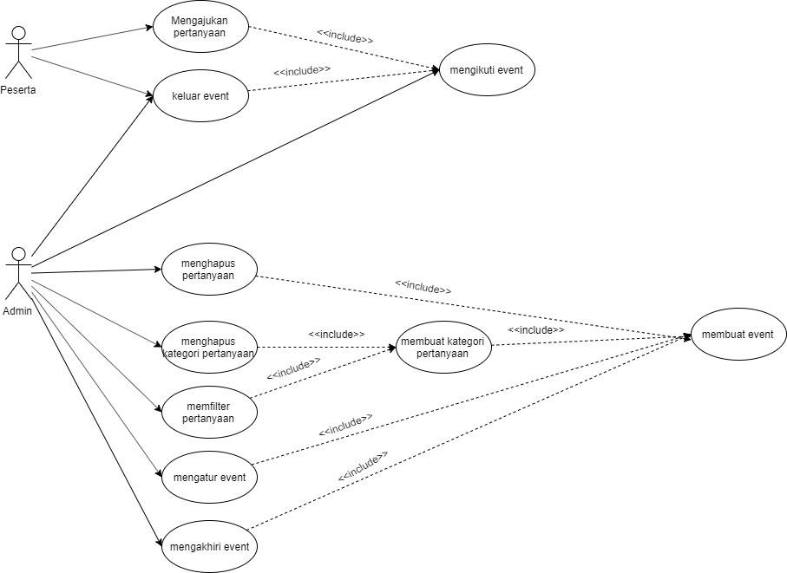

**Gambar 1. *Use Case Diagram***

**Tabel 6. *Use Case Mapping***

|  |  |  |
| --- | --- | --- |
| **Kode u*se case*** | ***Use case*** | **Aktor** |
| SITANYA-UC-01 | Membuat *event* | Admin |
| SITANYA-UC-02 | Mengatur *event* | Admin |
| SITANYA-UC-03 | Mengakhiri *event* | Admin |
| SITANYA-UC-04 | Membuat kategori pertanyaan | Admin |
| SITANYA-UC-05 | Menghapus kategori pertanyaan | Admin |
| SITANYA-UC-06 | Memfilter pertanyaan | Admin |
| SITANYA-UC-07 | Menghapus pertanyaan | Admin |
| SITANYA-UC-08 | Mengajukan pertanyaan | Peserta |
| SITANYA-UC-09 | Mengikuti *event* | Admin, Peserta |
| SITANYA-UC-10 | Keluar *event* | Admin, Peserta |

## 6.2 Spesifikasi Use Case

**6.2.1 *Use Case* Membuat *Event***

**Tabel 7. *Use Case Specification* Membuat *Event***

|  |  |
| --- | --- |
| ***Use Case Code*** | SITANYA-UC-01 |
| ***Use Case Name*** | Membuat *event* |
| ***Actor*** | Admin |
| ***Brief Description*** | *Use case* ini menggambarkan proses pembuatan *event* seminar yang dilakukan admin. |
| ***Pre-Condition*** | 1. Aktor telah mengakses sistem BPK RI melalui perangkat yang tersambung dengan internet 2. Aktor telah melakukan *login* ke sistem BPK RI 3. Aktor telah membuka sistem tanya jawab seminar 4. Sistem telah menampilkan halaman awal |
| ***Basic Flow/Flow of Events*** | 1. Aktor memilih menu ‘*Create* *Event*’ 2. Sistem menampilkan formulir keterangan *event* 3. Aktor mengisi informasi *event* seperti nama, waktu, tempat dan tanggal *event* 4. Aktor memilih tombol ‘*Save*’ 5. Sistem memeriksa kelengkapan formulir 6. Sistem menyimpan data keterangan *event* pada basis data   *Use case* selesai |
| ***Alternative Flows*** | **AF-1 Data Tidak Lengkap**  Jika data yang dimasukkan pada form tidak lengkap, sistem akan menampilkan pesan *error* dan admin harus melengkapi form. |
| ***Sub-Flow*** | Tidak ada |
| ***Post-Condition*** | 1. Sistem menampilkan keterangan *event* yang dibuat 2. Admin berhasil membuat *event* baru |

**Main Flow**

**Tabel 8. *Main Flow* Membuat *Event***

|  |  |
| --- | --- |
| Action by user | Response from system |
| 1. Memilih menu ‘Buat event’ |  |
|  | 1. menampilkan formulir keterangan *event* |
| 1. Mengisi informasi *event* |  |
| 1. Memilih tombol ‘*Save*’ |  |
|  | 1. Memeriksa kelengkapan formulir |
|  | 1. Menyimpan data keterangan *event* pada basis data |
|  | 1. Menampilkan keterangan *event* yang dibuat |

**Alternative Flow (AF-1)**

**Tabel 9. *Alternative Flow* Membuat *Event***

|  |  |
| --- | --- |
| Action by user | Response from system |
| 3a. Tidak lengkap mengisi informasi event |  |
|  | 6a. Data keterangan *event* tidak tersimpan pada basis data |
|  | 7a. Menampilkan pesan error |

***Activity Diagram***

**Gambar 2. *Activity Diagram* Membuat *Event***

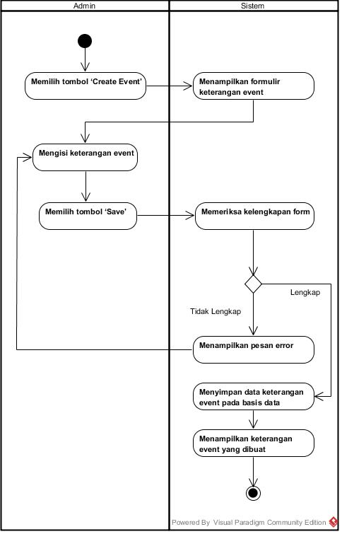

***Sequence Diagram***

**Gambar 3. *Sequence Diagram* Membuat *Event***

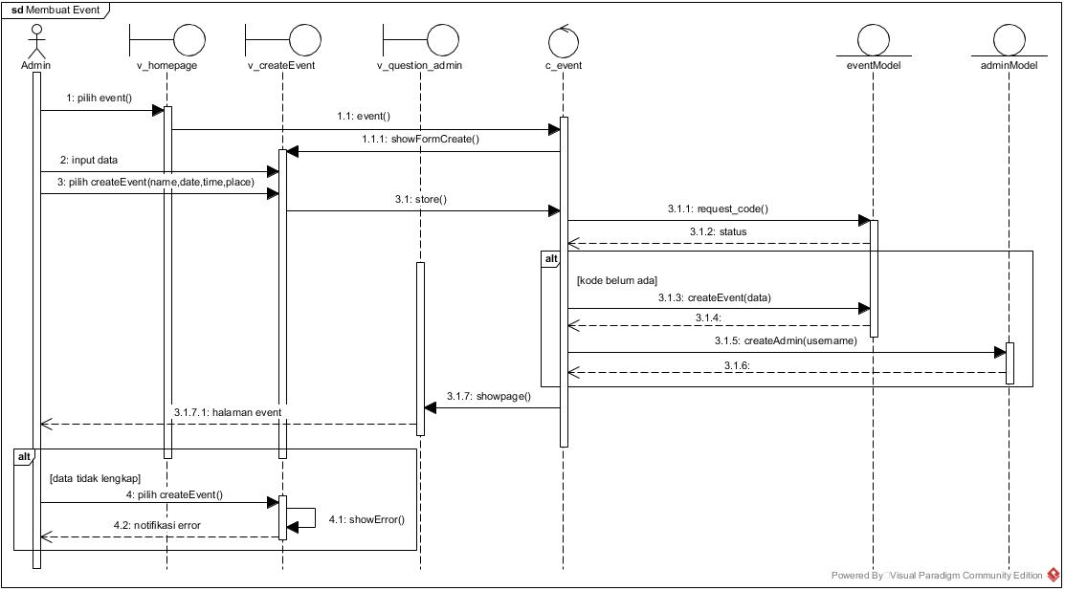

**6.2.2 *Use Case* Mengatur *Event***

**Tabel 10. *Use Case Specification* Mengatur *Event***

|  |  |
| --- | --- |
| ***Use Case Code*** | SITANYA-UC-02 |
| ***Use Case Name*** | Mengatur *event* |
| ***Actor*** | Admin |
| ***Brief***  ***Description*** | *Use case* ini digunakan oleh admin untuk dapat mengubah informasi mengenai *event* seperti nama, kode, waktu, tempat, tanggal *event* dan menambah pengelola *event*. |
| ***Pre-Condition*** | 1. Aktor telah mengakses sistem BPK RI melalui perangkat yang tersambung dengan internet 2. Aktor telah melakukan *login* ke sistem BPK RI 3. Aktor telah membuka sistem tanya jawab seminar 4. Aktor telah berhasil membuat *event* pada sistem |
| ***Basic Flow/Flow of Events*** | 1. Aktor memilih tombol ‘Pengaturan *event*’ pada informasi *event* 2. Sistem menampilkan formulir pengaturan *event* 3. Aktor memasukkan informasi *event* terbaru 4. Aktor memilih tombol ‘*Save*’ 5. Sistem memperbaharui informasi *event* pada basis data   *Use case* selesai |
| ***Alternative Flows*** | Tidak ada |
| ***Sub-Flow*** | Tidak ada |
| ***Post-Condition*** | 1. Sistem menampilkan informasi *event* 2. Informasi *event* berhasil diperbaharui |

**Main Flow**

**Tabel 11. *Main Flow* Mengatur *Event***

|  |  |
| --- | --- |
| Action by user | Response from system |
| 1. Memilih tombol ‘Pengaturan event’ pada informasi event |  |
|  | 2. Menampilkan formulir pengaturan *event* |
| 3. Memasukkan informasi *event* terbaru |  |
| 4. Memilih tombol ‘*Save*’ |  |
|  | 5. Memperbaharui informasi event pada basis data |
|  | 6. Menampilkan informasi event |

***Activity Diagram***

**Gambar 4. *Activity Diagram* Mengatur *Event***

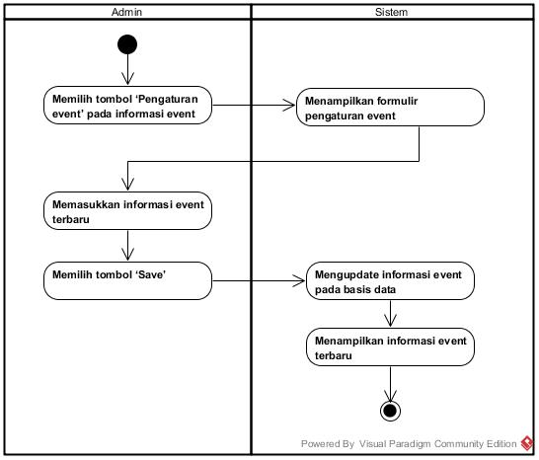

***Sequence Diagram***

**Gambar 5. *Sequence Diagram* Mengatur *Event***

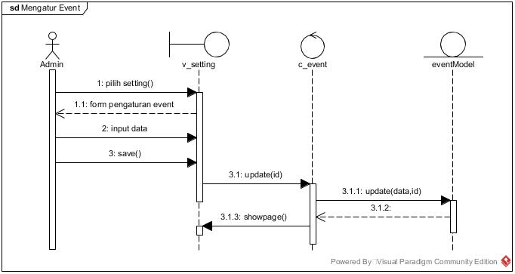

**6.2.3 *Use Case* Mengakhiri *Event***

**Tabel 12. *Use Case Specification* Mengakhiri *Event***

|  |  |
| --- | --- |
| ***Use Case Code*** | SITANYA-UC-03 |
| ***Use Case Name*** | Mengakhiri *event* |
| ***Actor*** | Admin |
| ***Brief Description*** | *Use Case* ini digunakan oleh admin untuk dapat mengakhiri *event* seminar. |
| ***Pre-Condition*** | 1. Aktor telah mengakses sistem BPK RI melalui perangkat yang tersambung dengan internet 2. Aktor telah melakukan *login* ke sistem BPK RI 3. Aktor telah membuka sistem tanya jawab seminar 4. Aktor telah berhasil membuat *event* pada sistem |
| ***Basic Flow/Flow of Events*** | 1. Aktor memilih logo user 2. Aktor tombol ‘Akhiri *Event*’   *Use case* selesai |
| ***Alternative Flows*** | Tidak ada |
| ***Sub-Flow*** | Tidak ada |
| ***Post-Condition*** | 1. Sistem menampilkan notifikasi ‘Telah Berakhir’ 2. *Event* yang telah dibuat sudah berakhir |

**Main Flow**

**Tabel 13. *Main Flow* Mengakhiri *Event***

|  |  |
| --- | --- |
| Action by user | Response from system |
| 1. Memilih tombol ‘Akhiri Event’ |  |
|  | 1. Menampilkan notifikasi ‘Telah Berakhir’ |

***Activity Diagram***

**Gambar 6. *Activity Diagram* Mengakhiri *Event***

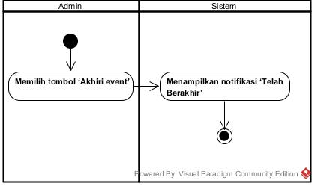

***Sequence Diagram***

**Gambar 7. *Sequence Diagram* Mengakhiri *Event***

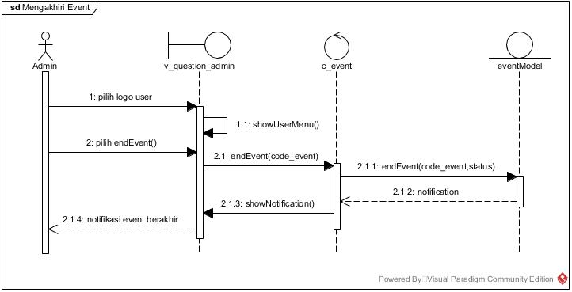

**6.2.4 *Use Case* Membuat Kategori Pertanyaan**

**Tabel 14. *Use Case Specification* Membuat Kategori Pertanyaan**

|  |  |
| --- | --- |
| ***Use Case Code*** | SITANYA-UC-04 |
| ***Use Case Name*** | Membuat kategori pertanyaan |
| ***Actor*** | Admin |
| ***Brief Description*** | *Use case* ini menggambarkan aktivitas membuat kategori pertanyaan dalam seminar. Kategori pertanyaan dibuat berdasarkan pembicara. |
| ***Pre-Condition*** | 1. Aktor telah mengakses sistem BPK RI melalui perangkat yang tersambung dengan internet 2. Aktor telah melakukan *login* ke sistem BPK RI 3. Aktor telah membuka sistem tanya jawab seminar 4. Aktor berhasil membuat *event* pada sistem |
| ***Basic Flow/Flow of Events*** | 1. Aktor memasukkan nama pembicara pada kolom kategori 2. Aktor memilih tombol ‘*Save*’ 3. Sistem memeriksa kelengkapan form 4. Sistem menyimpan data kategori pada basis data   *Use case* selesai |
| ***Alternative Flows*** | **AF-1 Data Tidak Lengkap**  Jika data yang dimasukkan pada form tidak lengkap, sistem akan  menampilkan pesan *error* dan admin harus melengkapi form. |
| ***Sub-Flow*** | Tidak ada |
| ***Post-Condition*** | 1. Sistem menampilkan kategori pertanyaan seminar yang dibuat 2. Kategori pertanyaan berhasil dibuat |

**Main Flow**

**Tabel 15. *Main Flow* Membuat Kategori Pertanyaan**

|  |  |
| --- | --- |
| Action by user | Response from system |
| 1. Memasukkan nama pembicara pada kolom kategori |  |
| 2. Memilih tombol ‘Save’ |  |
|  | 3. Memeriksa kelengkapan form |
|  | 4. Menyimpan data kategori pada basis data |
|  | 5. Menampilkan kategori pertanyaan seminar yang dibuat |

**Alternative Flow (AF-1)**

**Tabel 16. *Alternative Flow* Membuat Kategori Pertanyaan**

|  |  |
| --- | --- |
| Action by user | Response from system |
| 1a. Tidak lengkap mengisi kolom kategori |  |
|  | 4a. Data kategori tidak disimpan pada basis data |
|  | 5a. Menampilkan pesan error |

***Activity Diagram***

**Gambar 8. *Activity Diagram* Membuat Kategori Pertanyaan**

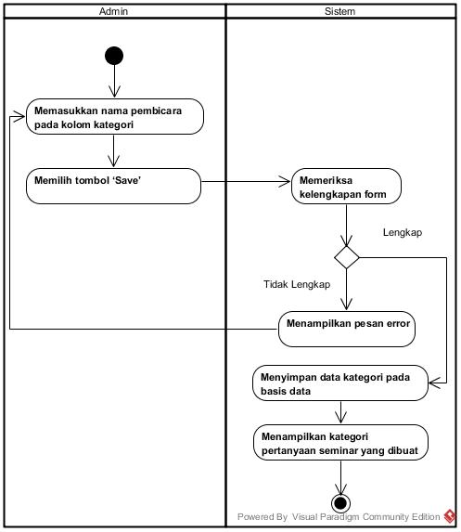

***Sequence Diagram***

**Gambar 9. *Sequence Diagram* Membuat Kategori Pertanyaan**

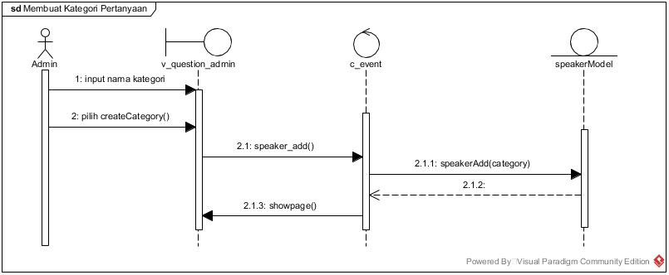

**6.2.5 *Use Case* Menghapus Kategori Pertanyaan**

**Tabel 17. *Main Flow* Menghapus Kategori Pertanyaan**

|  |  |
| --- | --- |
| ***Use Case Code*** | SITANYA-UC-05 |
| ***Use Case Name*** | Menghapus kategori pertanyaan |
| ***Actor*** | Admin |
| ***Brief Description*** | *Use case* ini menggambarkan aktivitas untuk menghapus kategori pertanyaan yang telah dibuat dari basis data |
| ***Pre-Condition*** | 1. Aktor telah mengakses sistem BPK RI melalui perangkat yang tersambung dengan internet 2. Aktor telah melakukan *login* ke sistem BPK RI 3. Aktor telah membuka sistem tanya jawab seminar 4. Aktor berhasil membuat *event* pada sistem 5. Aktor telah membuat kategori pertanyaan |
| ***Basic Flow/Flow of Events*** | 1. Aktor memilih tombol ‘*Delete*’ pada kategori yang ingin dihapus   *Use case* selesai |
| ***Alternative Flows*** | Tidak ada |
| ***Sub-Flow*** | Tidak ada |
| ***Post-Condition*** | 1. Sistem menghapus kategori pertanyaan pada basis data 2. Kategori pertanyaan berhasil dihapus |

**Main Flow**

**Tabel 18. *Main Flow* Menghapus Kategori Pertanyaan**

|  |  |
| --- | --- |
| Action by user | Response from system |
| 1. Memilih tombol ‘*Delete*’ pada kategori yang ingin dihapus |  |
|  | 1. Menghapus kategori pertanyaan pada basis data |

***Activity Diagram***

**Gambar 10. *Activity Diagram* Menghapus Kategori Pertanyaan**

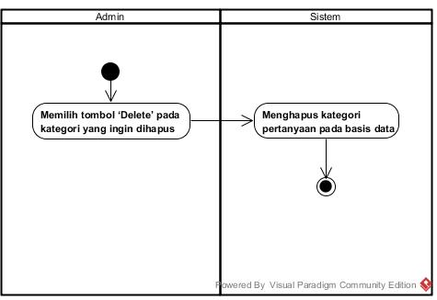

***Sequence Diagram***

**Gambar 11. *Sequence Diagram* Menghapus Kategori Pertanyaan**

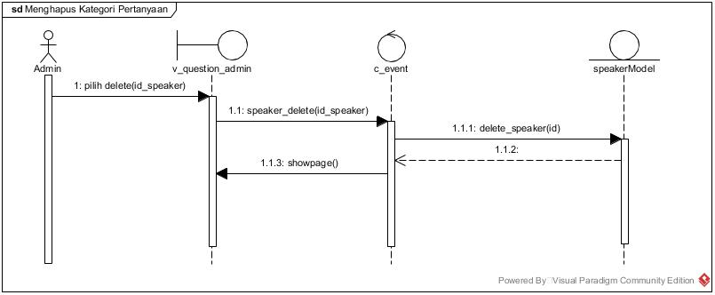

**6.2.6 *Use Case* Memfilter Pertanyaan**

**Tabel 19. *Use Case* Memfilter Pertanyaan**

|  |  |
| --- | --- |
| ***Use Case Code*** | SITANYA-UC-06 |
| ***Use Case Name*** | Memfilter pertanyaan |
| ***Actor*** | Admin |
| ***Brief Description*** | *Use case* ini menggambarkan aktivitas untuk memfilter pertanyaan berdasarkan kategori pertanyaan yang telah dibuat. |
| ***Pre-Condition*** | 1. Aktor telah mengakses sistem BPK RI melalui perangkat yang tersambung dengan internet 2. Aktor telah melakukan *login* ke sistem BPK RI 3. Aktor telah membuka sistem tanya jawab seminar 4. Aktor berhasil membuat *event* pada sistem 5. Aktor telah membuat kategori pertanyaan |
| ***Basic Flow/Flow of Events*** | 1. Aktor memilih tombol kategori yang telah dibuat   *Use case* selesai |
| ***Alternative Flows*** | Tidak ada |
| ***Sub-Flow*** | Tidak ada |
| ***Post-Condition*** | 1. Sistem menampilkan pertanyaan sesuai dengan kategori pertanyaan yang dipilih 2. Aktor berhasil memfilter pertanyaan |

**Main Flow**

**Tabel 20. *Main Flow* Memfilter Pertanyaan**

|  |  |
| --- | --- |
| Action by user | Response from system |
| 1. Memilih tombol kategori yang telah dibuat |  |
|  | 1. Menampilkan pertanyaan sesuai dengan kategori pertanyaan yang dipilih |

***Activity Diagram***

**Gambar 12. *Activity Diagram* Memfilter Pertanyaan**

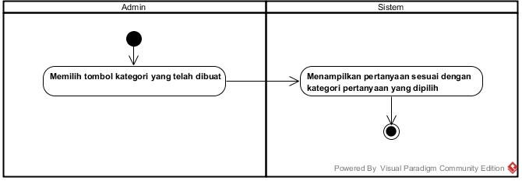

***Sequence Diagram***

**Gambar 13. *Sequence Diagram* Memfilter Pertanyaan**

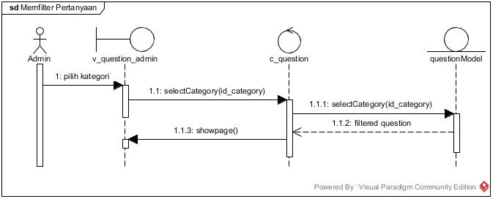

**6.2.7 *Use Case* Menghapus Pertanyaan**

**Tabel 21. *Use Case* Menghapus Pertanyaan**

|  |  |
| --- | --- |
| ***Use Case Code*** | SITANYA-UC-07 |
| ***Use Case Name*** | Menghapus Pertanyaan |
| ***Actor*** | Admin |
| ***Brief Description*** | *Use case* ini menggambarkan aktivitas untuk menghapus pertanyaan pada sistem. |
| ***Pre-Condition*** | 1. Aktor telah mengakses sistem BPK RI melalui perangkat yang tersambung dengan internet 2. Aktor telah melakukan *login* ke sistem BPK RI 3. Aktor telah membuka sistem tanya jawab seminar 4. Aktor telah masuk ke *event* 5. Aktor telah memiliki pertanyaan masuk |
| ***Basic Flow/Flow of Events*** | 1. Aktor memilih tombol ‘*Delete*’ pada pertanyaan yang ingin dihapus   *Use case* selesai |
| ***Alternative Flows*** | Tidak ada |
| ***Sub-Flow*** | Tidak ada |
| ***Post-Condition*** | 1. Sistem menghapus pertanyaan dari basis data 2. Admin berhasil menghapus pertanyaan |

**Main Flow**

**Tabel 22. *Main Flow* Menghapus Pertanyaan**

|  |  |
| --- | --- |
| Action by user | Response from system |
| 1. Memilih tombol ‘*Delete*’ pada pertanyaan yang ingin dihapus |  |
|  | 1. Menghapus pertanyaan pada basis data |

***Activity Diagram***

**Gambar 14. *Activity Diagram* Menghapus Pertanyaan**

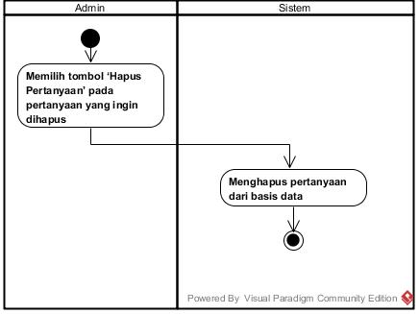

***Sequence Diagram***

**Gambar 15. *Sequence Diagram* Menghapus Pertanyaan**

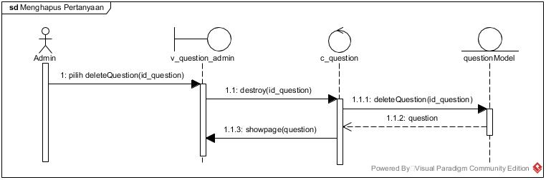

**6.2.8 *Use Case* Mengajukan Pertanyaan**

**Tabel 23. *Use Case* Mengajukan Pertanyaan**

|  |  |
| --- | --- |
| ***Use Case Code*** | TANJA-UC-08 |
| ***Use Case Name*** | Mengajukan Pertanyaan |
| ***Actor*** | Peserta |
| ***Brief Description*** | *Use case* ini menggambarkan proses untuk mengajukan pertanyaan pada sistem. |
| ***Pre-Condition*** | 1. Aktor telah mengakses sistem BPK RI melalui perangkat yang tersambung dengan internet 2. Aktor telah melakukan login ke sistem BPK RI 3. Aktor telah membuka sistem tanya jawab seminar 4. Aktor telah masuk ke *event* |
| ***Basic Flow/Flow of Events*** | 1. Aktor mengisi pertanyaan pada kolom pertanyaan 2. Aktor memilih kategori pertanyaan dan jenis identitas 3. Aktor memilih tombol ‘Kirim’ 4. Sistem menyimpan pertanyaan pada basis data   *Use case* selesai |
| ***Alternative Flows*** | Tidak ada |
| ***Sub-Flow*** | **SF1. Memilih Kategori Pertanyaan**  Jika peserta memilih kategori pertanyaan pada form pertanyaan, maka sistem akan menampilkan kategori pertanyaan yang telah dipilih pada pertanyaan.  **SF2. Memilih Jenis Identitas**  Jika peserta mencentang ‘tampilkan identitas pada form pertanyaan’, maka sistem akan menampilkan nama penanya pada pertanyaan. |
| ***Post-Condition*** | 1. Sistem menampilkan pertanyaan yang dikirim 2. Peserta berhasil mengirim pertanyaan |

**Main Flow**

**Tabel 24. Main Flow Mengajukan Pertanyaan**

|  |  |
| --- | --- |
| Action by user | Response from system |
| 1. Mengisi pertanyaan pada kolom pertanyaan |  |
| 1. Memilih kategori pertanyaan dan jenis identitas |  |
| 1. Memilih tombol ‘Kirim’ |  |
|  | 1. Menyimpan pertanyaan pada basis data |
|  | 5. Menampilkan pertanyaan yang dikirim |

***Activity Diagram***

**Gambar 16. *Activity Diagram* Mengajukan Pertanyaan**

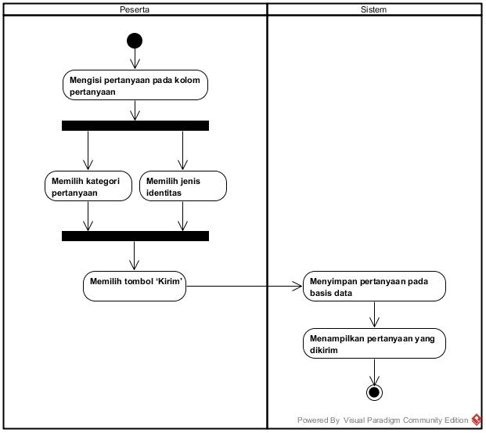

***Sequence Diagram***

**Gambar 17. *Sequence Diagram* Mengajukan Pertanyaan**

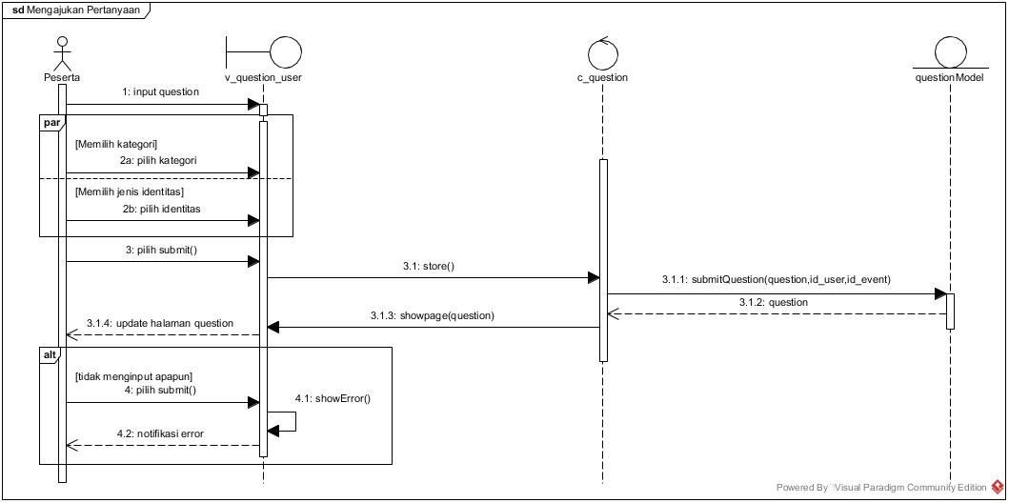

**6.2.9 *Use Case* Mengikuti *Event***

**Tabel 25. *Use Case* Mengikuti *Event***

|  |  |
| --- | --- |
| ***Use Case Code*** | SITANYA-UC-09 |
| ***Use Case Name*** | Mengikuti *event* |
| ***Actor*** | Admin, Peserta |
| ***Brief Description*** | *Use case* ini menggambarkan proses untuk mengikuti *event* seminar. |
| ***Pre-Condition*** | 1. Aktor telah mengakses sistem BPK RI melalui perangkat yang tersambung dengan internet 2. Aktor telah melakukan *login* ke sistem BPK RI 3. Aktor telah membuka sistem tanya jawab seminar 4. Aktor telah mendapatkan kode *event* seminar 5. Sistem telah menampilkan halaman awal |
| ***Basic Flow/Flow of Events*** | 1. Aktor memasukkan kode *event* 2. Aktor memilih tombol ‘Ikuti *event*’ 3. Sistem memeriksa kelengkapan form 4. Sistem melakukan validasi *event*   *Use case* selesai |
| ***Alternative Flows*** | **AF-1 Data Tidak Lengkap**  Jika data yang dimasukkan pada form tidak lengkap, sistem akan menampilkan pesan *error* dan peserta harus melengkapi form.  **AF-2 Kode Tidak Terdaftar**  Jika data kode *event* yang dimasukkan oleh aktor tidak valid maka sistem akan menampilkan pesan *error* ‘Kode tidak terdaftar’ dan harus memasukkan kembali kode *event* dengan data yang benar. |
| ***Sub-Flow*** | **SF-1 Melihat Histori *Event***  Jika aktor pernah mengikuti beberapa *event* sebelumnya, aktor dapat melihat riwayat *event* yang pernah diikuti dan dapat mengikuti kembali *event* tersebut jika masih aktif dengan memilih tombol *event*. |
| ***Post-Condition*** | 1. Sistem menampilkan halaman pertanyaan 2. Peserta berhasil masuk ke *event* |

**Main Flow**

**Tabel 26. Main Flow Mengikuti Event**

|  |  |
| --- | --- |
| Action by user | Response from system |
| 1. Memasukkan kode *event* |  |
| 1. Memilih tombol ‘Ikuti event’ |  |
|  | 1. Memeriksa kelengkapan form |
|  | 1. Melakukan validasi *event* |
|  | 1. Menampilkan halaman pertanyaan |

**Alternative Flow (AF-1)**

**Tabel 27. *Alternative Flow* Mengikuti *Event***

|  |  |
| --- | --- |
| Action by user | Response from system |
| 1a. Tidak lengkap mengisi kolom kode event |  |
|  | 4a. Menampilkan pesan error |

**Alternative Flow (AF-2)**

**Tabel 28. *Alternative Flow* Mengikuti *Event***

|  |  |
| --- | --- |
| Action by user | Response from system |
| 1a. Mengisi kolom kode event dengan data tidak valid |  |
|  | 4a. Menampilkan pesan error |

**Sub-Flow (SF-1)**

**Tabel 29. *Sub-Flow* Mengikuti *Event***

|  |  |
| --- | --- |
| Action by user | Response from system |
| 1s. Memilih tombol event yang pernah diikuti |  |
|  | 2s. Menampilkan halaman pertanyaan |

***Activity Diagram***

**Gambar 18. *Activity Diagram* Mengikuti *Event***

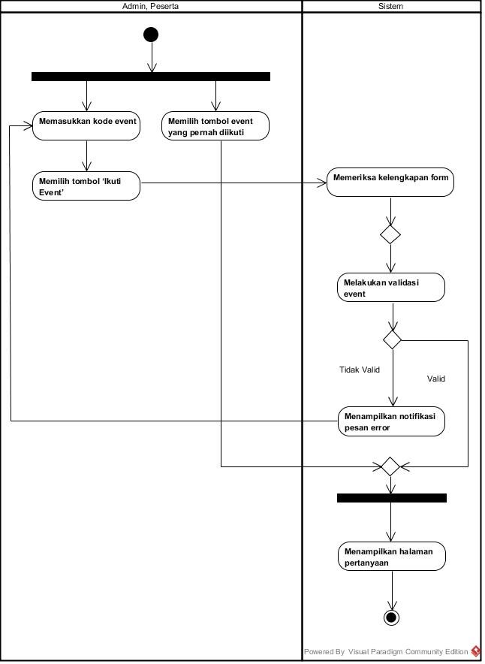

***Sequence Diagram***

**Gambar 19. *Sequence Diagram* Mengikuti *Event***

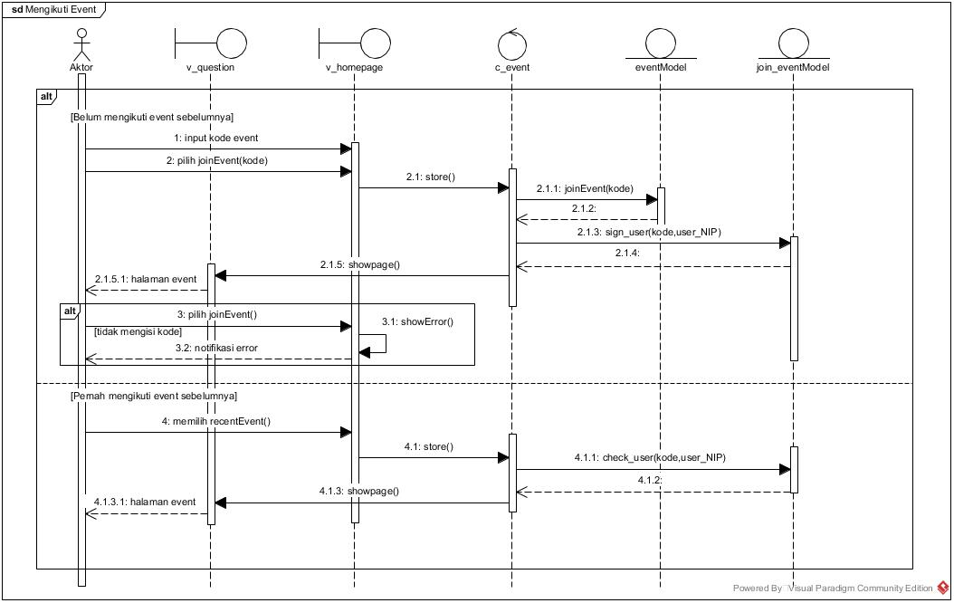

**6.2.10 *Use Case* Keluar *Event***

**Tabel 30. *Use Case* Keluar *Event***

|  |  |
| --- | --- |
| ***Use Case Code*** | SITANYA-UC-10 |
| ***Use Case Name*** | Keluar *event* |
| ***Actor*** | Admin, Peserta |
| ***Brief Description*** | *Use case* ini menggambarkan aktivitas untuk keluar *event* seminar pada sistem |
| ***Pre-Condition*** | 1. Aktor telah mengakses sistem BPK RI melalui perangkat yang tersambung dengan internet 2. Aktor telah melakukan *login* ke sistem BPK RI 3. Aktor telah membuka sistem tanya jawab seminar 4. Aktor telah masuk ke *event* 5. *Event* telah berakhir (untuk admin) |
| ***Basic Flow/flow of events*** | 1. Aktor memilih logo user 2. Aktor memilih tombol ‘Keluar *event*’   *Use case* selesai |
| ***Alternative flows*** | Tidak ada |
| ***Sub-Flow*** | Tidak ada |
| ***Post-Condition*** | 1. Sistem menampilkan halaman awal 2. Peserta berhasil keluar *event* |

**Main Flow**

**Tabel 31. Main Flow Keluar Event**

|  |  |
| --- | --- |
| Action by user | Response from system |
| 1. Memilih tombol ‘Keluar *event*’ |  |
|  | 1. Menampilkan halaman awal |

***Activity Diagram***

**Gambar 20. *Activity Diagram* Keluar *Event***

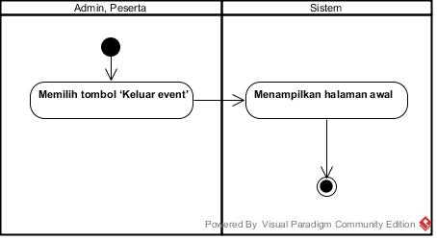

***Sequence Diagram***

**Gambar 21. *Sequence Diagram* Keluar *Event***

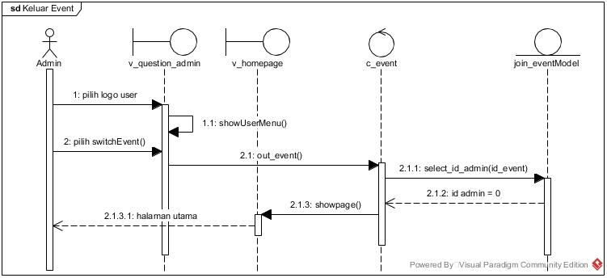

## Class Diagram

***CLASS DIAGRAM CONTROLLER***

**Gambar 22. *Class Diagram Controller***

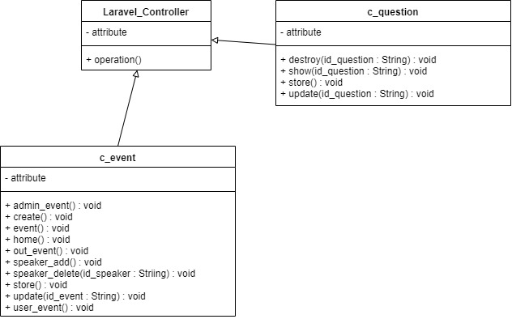

**CLASS DIAGRAM MODEL**

**Gambar 23. *Class Diagram Model***

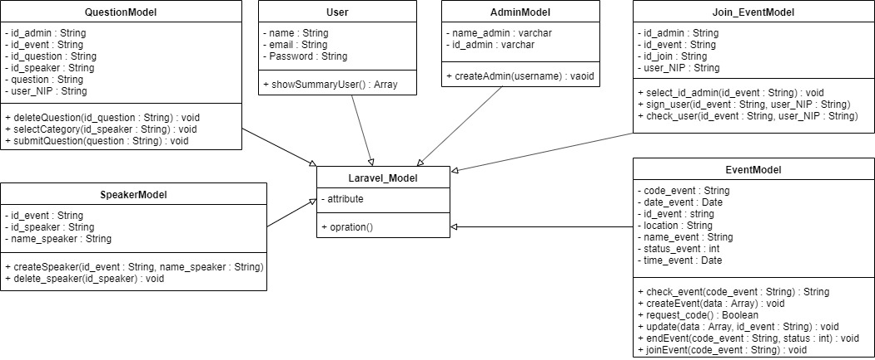

**CLASS DIAGRAM CONTROLLER MODEL**

**Gambar 24. *Class Diagram Controller Model***

